Τσίγκας Αντώνιος - 2852

Σαρρή Ευθυμία - 3124

Σημασιολογικός Ιστός και Ευφυείς Εφαρμογές

Εργασία Α: RDFS

Στα πλαίσια της πρώτης εργασίας υλοποιήσαμε την οντολογία “CoffeeShop” που μοντελοποιεί ένα καφέ-μπαρ. Η εργασία υλοποιήθηκε εξίσου από τα δύο άτομα της ομάδας. Είμασταν σε επικοινωνία καθ’όλη τη διάρκεια της υλοποίησης μέσω μηνυμάτων και κλήσεων και επιπλέον δημιουργήσαμε repository στο github ώστε να μοιραζόμαστε τη δουλειά μας πάνω στην εργασία. Αρχικά, συζητήσαμε για το πεδίο που θέλουμε να μοντελοποιήσουμε και καταλήξαμε στην μοντελοποίηση ενός καφέ-μπαρ. Πριν ξεκινήσουμε την σχεδίαση των κλάσεων και των υποκλάσεων, καταγράψαμε έννοιες σχετικές με ένα καφέ-μπαρ ώστε να προσανατολιστούμε καλύτερα στο πεδίο που θα μοντελοποιήσουμε. Ξεκινήσαμε με την κλάση Person και τις υποκλάσεις Staff και Supplier και την κλάση Drink με τις υποκλάσεις της, τις οποίες υλοποίησε η Ευθυμία. Στην συνέχεια ο Αντώνης εμπλούτισε την οντολογία με τις κλάσεις Supply, Arrival, Order και Client και πρόσθεσε επιπλέον υποκλάσεις στην κλάση Drink. Αμέσως μετά προσθέσαμε τα χαρακτηριστικά των κλάσεων από κοινού.

Μόλις συμφωνήσαμε ότι έχουμε ολοκληρώσει το σχήμα της οντολογίας, προχωρήσαμε στην δημιουργία στιγμιοτύπων. Ένας από εμάς δημιουργησε στιγμιότυπα για τις κλάσεις Person, Shift, Wage και Arrival και ο άλλος για τις κλάσεις Supply, Drink και Order. Τέλος, συζητήσαμε ιδέες για ερωτήματα sparql που θα είχαν νόημα πάνω στο σχήμα μας και συμφωνήσαμε να υλοποιήσουμε κάποια από αυτά. Η συγγραφή της αναφοράς έγινε σε κοινό αρχείο online, όπου κατά την διάρκεια της υλοποίησης σημειώναμε επιπλέον την πρόοδό μας και επόμενες εργασίες (tasks) που πρέπει να γίνουν.Στην συνέχεια περιγράφεται αναλυτικά η υλοποίηση του σχήματος της οντολογίας και των ερωτημάτων sparql.

Η οντολογία που δημιουργήσαμε όπως προαναφέρθηκε αφορά ένα καφέ-μπαρ. Θεωρήσαμε ότι το καφέ μπαρ έχει **σερβιτόρους**(servers) και **baristas** που εργάζονται σε **βάρδιες** (shifts), σερβίρει **ποτά** (drinks) και προμηθεύεται **πρώτες ύλες** (supplies) από **προμηθευτές** (suppliers). Επιπλέον, το καφέ-μπαρ έχει ένα σύνολο από **πελάτες** (clients) που επισκέπτονται το κατάστημα για συγκεκριμένο **χρόνο** (arrival) και κάνουν **παραγγελίες** (orders). Έτσι, δημιουργήθηκαν συνοπτικά οι κλάσεις:

1. Person, με υποκλάσεις τις Client, Staff και Supplier. Η κλάση Staff έχει ως υποκλάσεις τις Server και Barista
2. Drink, με υποκλάσεις τις Alchoholic και non-Alchoholic,
3. Shift,
4. Arrival,
5. Wage,
6. Supply,
7. και Order.

Συνεχίζοντας περιγράφουμε την κάθε μία κλάση αναλυτικότερα.

Η κλάση **Person** μοντελοποιεί έναν άνθρωπο. Θεωρήσαμε ότι κάθε άνθρωπος έχει ως χαρακτηριστικά το **όνομα** (firstName),το **επίθετο** (lastName), **την ημερομηνία γέννησης** (birthday) και τον **αριθμό τηλεφώνου** (mobileNumber). Το προσωπικό, οι πελάτες και οι προμηθευτές είναι άνθρωποι, συνεπώς μοντελοποιήθηκαν ως υποκλάσεις της κλάσης Person οι κλάσεις **Client**, **Staff** και **Supplier**. Το προσωπικό του καταστήματος αποτελείται από σερβιτόρους και baristas, γι αυτό δημιουργήθηκαν επιπλέον οι κλάσεις **Server** και **Barista** ως υποκλάσεις της κλάσης Staff.

Η κλάση **Drink** μοντελοποιεί ένα ποτό που σερβίρει το καφέ-μπαρ. Θεωρήσαμε ότι το καφέ μπαρ σερβίρει δύο είδη ποτών: **αλκοολούχα** (alchoholic) και **μη αλκοολούχα** (non alchoholic) ποτά. Για αυτά τα δύο ποτών είδη δημιουργήθηκαν ξεχωριστές κλάσεις που είναι υποκλάσεις της Drink. Επιπλέον, ξεχωριστές υποκλάσεις δημιουργήθηκαν για τις διάφορες κατηγορίες ποτών που σερβίρονται για κάθε είδος ποτού. Στο είδος των αλκοολούχων ποτών ανήκουν οι υποκλάσεις Beer, Rum, Tequila, Whiskey και Wine. Στο είδος των μη αλκοολούχων ανήκουν οι Coffee, Juice και Tea.

Τα **χαρακτηριστικά** ενός ποτού έχουν domain την κλάση Drink. Κάθε ποτό έχει ως χαρακτηριστικό την **τιμή** του (drinkPrice), την **πρώτη ύλη** από την οποία παρασκευάστηκε (madeWith), τον **χρόνο παρασκευής** (preperation time) και τον τύπο του ποτού (typeOfDrink). Επιπλέον, ένα μη αλκοολούχο ποτό έχει χαρακτηριστικό την **περιεκτικότητα σε καφεΐνη** και ένα αλκοολούχο ποτό την **περιεκτικότητα σε αλκοόλ**.

Κάποιες μικρότερες κλάσεις που δημιουργήθηκαν είναι η **Supply** και η **Wage**. Η κλάση **Supply** μοντελοποιεί κάποια πρώτη ύλη που χρησιμοποιεί το κατάστημα. Κάθε υλικό έχει ως ιδιότητα τον **προμηθευτή** από τον οποίο αγοράστηκε (suppliedBy). Η κλάση **Wage** μοντελοποιεί τον μισθό ενός υπαλλήλου και έχει ιδιότητα τον **μισθό ανά ώρα** (moneyPerHour).

Η κλάση **Shift** μοντελοποιεί κάποια βάρδια στο κατάστημα. Θεωρήσαμε ότι μία βάρδια έχει ως χαρακτηριστικά την **ημέρα** της εβδομαδας που πραγματοποιείται (day), την **ώρα** που ξεκινάει και τελειώνει (starting/ending time), τις **έξτρα ώρες** (extra time) και τους **υπαλλήλους** που δουλεύουν την συγκεκριμένη βάρδια (baristaShift και serverShift). Η βάρδια δεν θεωρήθηκε χαρακτηριστικό του υπαλλήλου, καθώς ένας υπάλληλος μπορεί να εργάζεται σε διαφορετικές βάρδιες ανάλογα την ημέρα. Επιπλέον, σε κάθε βάρδια εργάζεται ένας barista και ένας σερβιτόρος.

Η κλάση **Arrival** μοντελοποιεί κάποια επίσκεψη στο κατάστημα. Έχει ως ιδιότητες την **ημέρα** της επίσκεψης (comingDay), την **ώρα άφιξης** (comingTime) και την **ώρα αποχώρησης** (leavingTime). Η κλάση αυτή συνδέεται με κάποιον πελάτη μέσω της παραγγελίας που θα κάνει, δηλαδή μέσω της κλάσης Order.

Η κλάση **Order** μοντελοποιεί μια παραγγελία που πραγματοποιείται στο καφε-μπαρ και αποτελεί το σημείο σύνδεσης διάφορων άλλων πόρων της οντολογίας. Έχει ως ιδιότητες τον **αριθμό παραγγελίας** (orderNumber), τον **πελάτη** που έκανε την παραγγελία (orderedBy) και το **ποτό** που παρήγγειλε (drinkOrdered). Επιπλέον, έχει ιδιότητες την **άφιξη** του πελάτη στο κατάστημα (clientArrival), τον **barista** που έφτιαξε το ποτό (madeBy) και τον **σερβιτόρο** που σέρβιρε την παραγγελία (serverBy). Προτιμήσαμε να προσθέσουμε τις ιδιότητες madeBy και servedBy στην κλάση Order και όχι στην κλάση Drink, ώστε ένα ποτό να είναι σημασιολογικά ανεξάρτητο από το προσωπικό του καταστήματος. Με αυτό τον τρόπο δίνεται επίσης πιο εύκολα η δυνατότητα ένα ποτο να παρασκευάζεται και να 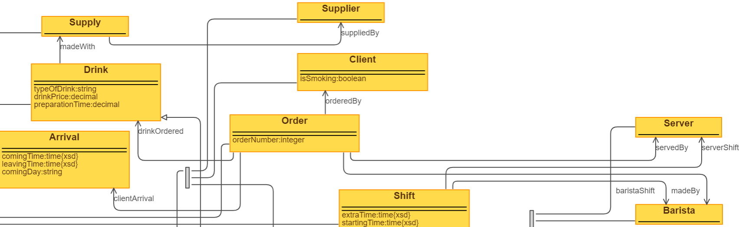σερβίρεται από διάφορους υπαλλήλους.

Εικόνα 1: Τμήμα του σχήματος της οντολογίας. Μεταξύ άλλων κλάσεων φαίνεται η κλάση Order και κάποιες από τις κλάσεις με τις οποίες συνδέεται.

Μετά την υλοποίηση όλων των παραπάνω κλάσεων ακολούθησε η υλοποίηση στιγμιοτύπων:

1. Για την κλάση **Arrival** δημιουργήθηκαν 27 στιγμιότυπα, με 3 έως 5 επισκέψεις σε διάφορες ώρες για κάθε ημέρα της εβδομάδας.
2. Για την κλάση **Drink** 27 στιγμιότυπα, 13 για αλκοολούχα ποτά και 14 για μη αλκοολούχα.
3. Για την κλάση **Order** 15 στιγμιότυπα.
4. Για την κλάση **Person** 26 στιγμιότυπα, 12 για πελάτες, 8 για προσωπικό και 6 για προμηθευτές.
5. Για την κλάση **Shift** 14 στιγμιότυπα, 2 στιγμιότυπα για κάθε μέρα της εβδομάδας.
6. Για την κλάση **Supply** 13 στιγμιότυπα.
7. Για την κλάση **Wage** 2 στιγμιότυπα.

Παρακάτω παρουσιάζονται ενδεικτικά οι ώρες άφιξης και αναχώρησης για κάθε αντικείμενο της κλάσης Arrival και οι βάρδιες που δουλεύουν οι υπάλληλοι ανά ημέρα όπως προέκυψαν με απλά ερωτήματα sparql.

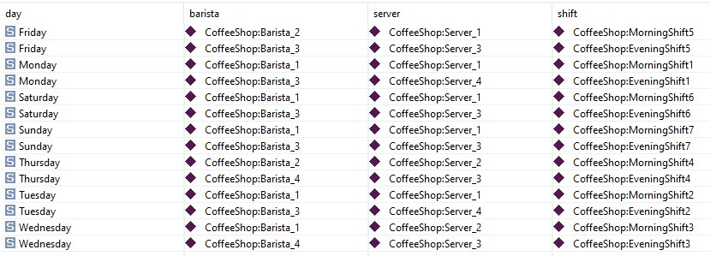

Εικόνα : Οι βάρδιες που δουλεύουν οι υπάλληλοι ανά ημέρα

SELECT ?arrival ?come ?leave

WHERE {

?arrival rdf:type CoffeeShop:Arrival .

?arrival CoffeeShop:comingDay ?day .

?arrival CoffeeShop:comingTime ?come .

?arrival CoffeeShop:leavingTime ?leave .

}

Ερώτημα 1: Το ερώτημα που αντιστοιχεί στην εικόνα 2.

SELECT ?day ?barista ?server ?shift

WHERE {

?shift rdf:type CoffeeShop:Shift .

?shift CoffeeShop:day ?day .

?shift CoffeeShop:serverShift ?server .

?shift CoffeeShop:baristaShift ?barista .

}

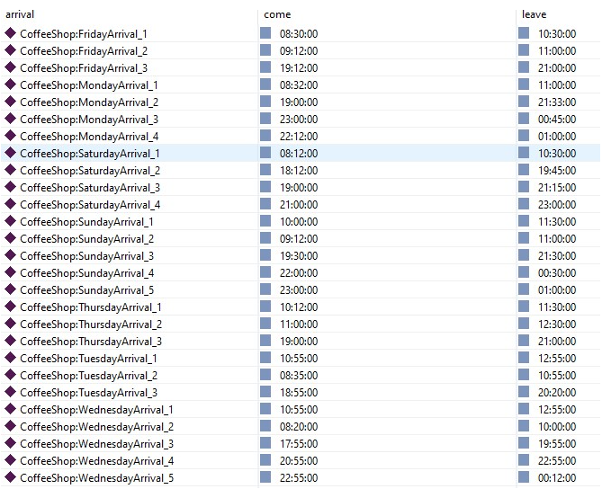

Εικόνα 3: Οι ώρες άφιξης και αναχώρησης για κάθε αντικείμενο της κλάσης Arrival

Ερώτημα 2: Το ερώτημα που αντιστοιχεί στην εικόνα 3.

Στο τελικό στάδιο της εργασίας υλοποιήθηκαν κάποια ερωτήματα Sparql πάνω στο σχήμα της οντολογίας. Προσπαθήσαμε τα ερωτήματα να έχουν νόημα και να δίνουν χρήσιμη πληροφορία για το καφέ-μπαρ. Παραδείγματα ερωτημάτων είναι:

1. ποιά ημέρα το κατάστημα έχει πάνω από συγκεκριμένο αριθμό παραγγελιών ή τις περισσότερες παραγγελίες και από ποιόν πελάτη,
2. πόσα χρήματα έχει ξοδέψει ο κάθε πελάτης στο κατάστημα
3. ποιες πρώτες ύλες χρησιμοποιούνται για την παρασκευή αλκοολούχων ποτών και ποιος προμηθευτής τις προμηθεύει

Εικόνα που περιέχει πίνακας

Περιγραφή που δημιουργήθηκε αυτόματα

**SELECT** ?lastname (**SUM**(?drinkPrice) as ?totalSpent)

**WHERE** {

?order rdf:type CoffeeShop:Order .

?order CoffeeShop:drinkOrdered ?drink .

?drink CoffeeShop:drinkPrice ?drinkPrice .

?order CoffeeShop:orderedBy ?client .

?client CoffeeShop:lastName ?lastname

}

**GROUP** **BY**(?lastname)

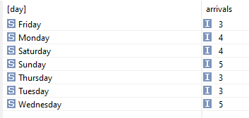

**SELECT** ?day ( **COUNT** (?arrival) as ?arrivals )

**WHERE** {

?arrival rdf:type CoffeeShop:Arrival .

?arrival CoffeeShop:comingDay ?day .

?arrival CoffeeShop:comingTime ?time

}

**GROUP** **BY** ?day

Εικόνα που περιέχει κείμενο

Περιγραφή που δημιουργήθηκε αυτόματα

**SELECT** **DISTINCT** ?supplyUsed ?supplier

**WHERE** {

?drink rdf:type CoffeeShop:AlchoholicDrink .

?drink CoffeeShop:madeWith ?supplyUsed .

?supplyUsed CoffeeShop:suppliedBy ?supplier

}